学生信息表
姓 名 | 顾晓奎 | 性 别 |  | 男 |  | 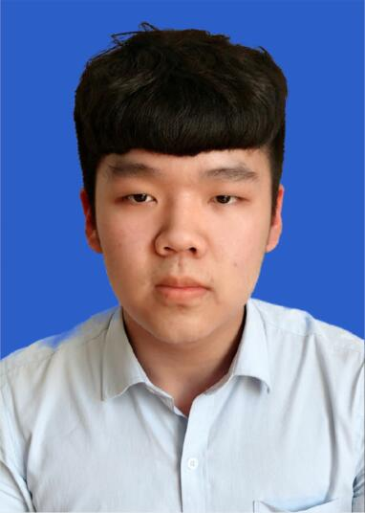
身份证号码 | 232626200012110010
毕业学校 | 哈尔滨华德学院
专 业 | 计算机科学与技术
入学时间 | 2012 |  | 毕业时间 |  | 2016
学历层次 | 本科 |  | 学习形式 |  | 全日制
毕业证编号  +/ | 这个你们不用填
邮寄地址电话 | 北京市 海淀区 上地街道 上地七街 57号 北京八维研修学院 顾晓奎 13661127931
校长 | 顾德库

本科中间相隔四年例（2010-2014），专科相隔三年例（2010-13），时间专业自己随便写

注：以上信息填写后，一旦提交不予更改，如果模板填写错误，费用自费。

